МИНИСТЕРСТВО ВОЛОНТЕРСТВА
И ДОБРОВОЛЬЧЕСТВА
Яруллина Диляра
- Помогают пожилым людям и ветеранам;

- Организация занятий для младших школьников;

- Ежемесячно представляют отчет о работе министерства президенту лицея.



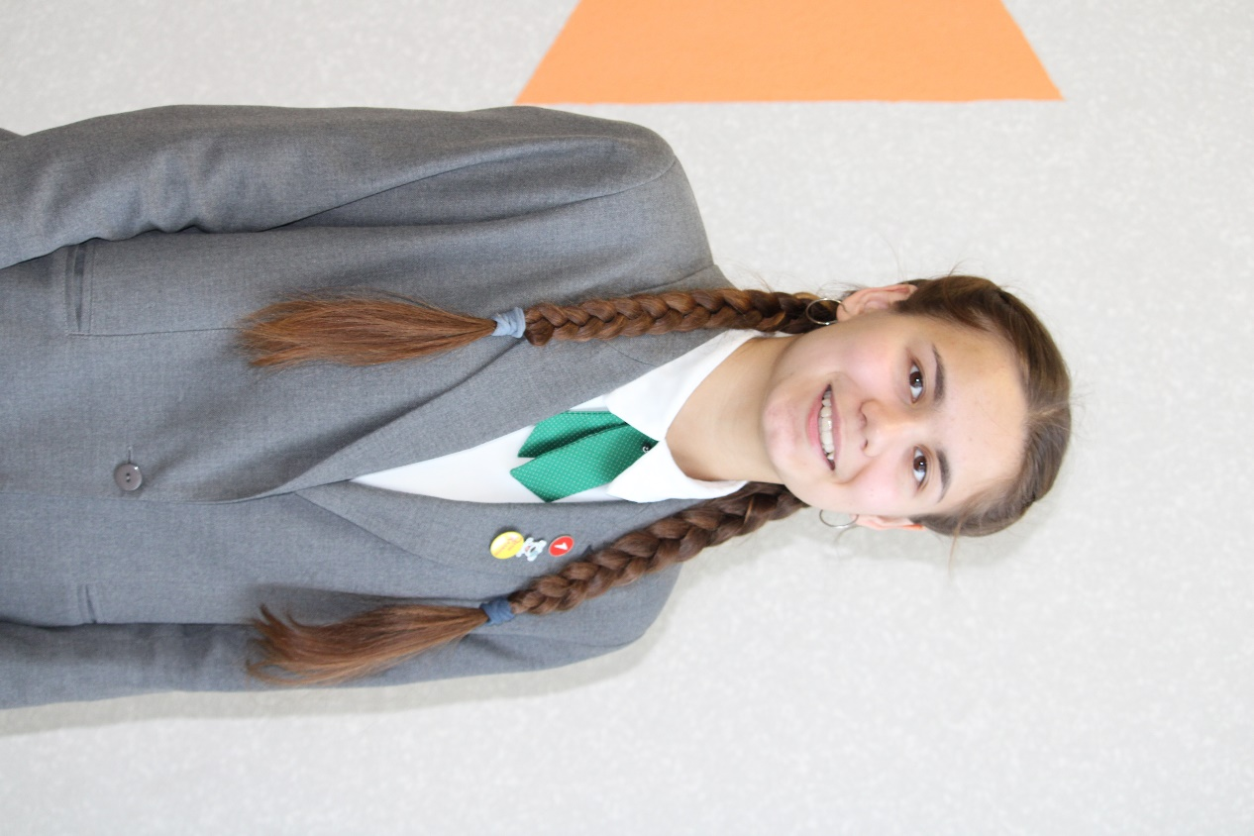

Гайнуллина Карина
- Участвуют в благотворительных мероприятиях;
- Помогают в развитии волонтерского движения в лицее;
- Благоустройство памятных
мест и воинских захоронений;
- Участие в добровольческих акциях;

